# 逆反与净化

## 第一逆反：

2-4岁，随着自我意识的萌发，与人类共生的魔鬼初次具象化。

信众将魔鬼的初次具象化被称为“第一逆反”。信众里流传着“人生来即是有罪”这样的说法。这是让人产生信仰，放弃原罪最重要的时期，由于小孩子还没有学会隐匿自己的真实状况，所以这也是唯一可以检验“魔鬼”是否真的沉睡的唯一时期。

## 净化

神使用他的力量抑制魔鬼，比较接近人类“冰冻”的概念。

信众没有魔鬼的引导，思考能力无法得到发展。对世界的认知较浅，几乎很难形成反思，质疑等习惯。加之神的社会强调，秩序，等级，幸福，娱乐，所以信众很稳定，容易信任神，容易信任其他人，容易被操控。

每个儿童在入学之前要接受2年的心理净化课程。确认魔鬼沉睡之后才能进入正规学校开始学习。

入学以及入学之前的净化课程都是强制进行的。没有学历的人不能得到国家的医疗，社会保险等。

无信者将此称为“苏醒”。他们千方百计的逃脱净化课程。教会他们的后代隐藏自己心中的魔鬼，在信众的社会中生存下来。对无信者来说，他们的苟且偷生从这时候就已经被迫开始了。

## 第二逆反：

12-17岁

随着性征逐渐显现，身体发育完善，青少年明显感受到自己的欲望。自我意识再次骤然增长。即便是已接受了净化，魔鬼也有再次具象化的可能性。

睡眠教育扩展阅读

https://book.douban.com/annotation/24751734/

# 网戒中心大楼

## 三楼

### 走廊

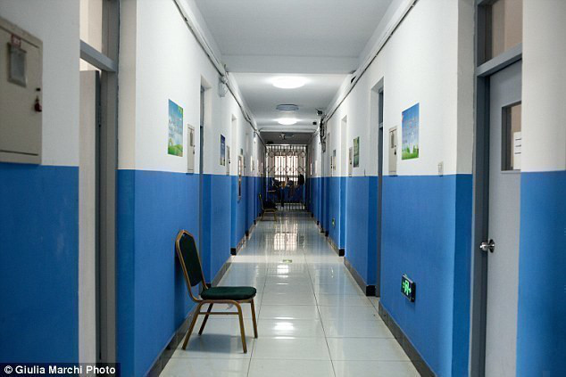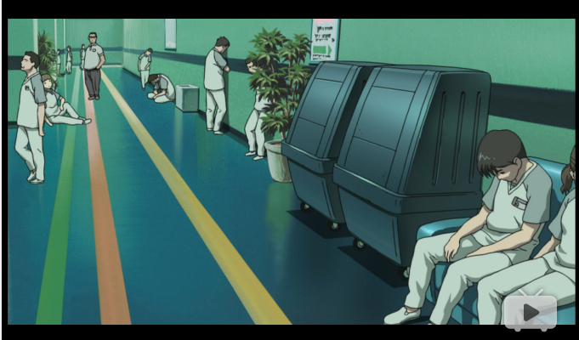

（房间里，玩家操作程辛走动）

（主角脚下的路面上，印着↑↓←→四个箭头以及WASD）

（左边有一扇门）

（玩家看见门，提示：按键E，走近点）

（出现拧动门把手的声音）

（门没有打开，警报声响起）

警卫：竟然想逃出去！他的魔鬼又在躁动了！

#### 战斗

（玩家操作程辛在房间里四处乱窜，J键可以出拳，但完全打不过警卫）

（最终程辛被摁倒在地）

### 治疗室单间

#### 沉默

程辛醒来，发现自己坐在一张椅子上。

环顾四周，还有很多人，都坐在椅子上，眼神呆滞，或者昏迷。

他试着起身。发现手脚被皮带捆住。

戴眼镜的中年男人，微笑的看着他：“我再问你一次，你心中有魔鬼吗？”

【选择】  
答案A：我承认、我承认……我的心里藏着魔鬼，我、我需要净化……  
结果：好。那么净化吧。

连续被电击好几次，程辛变成了信徒，游戏结束。

答案B：教授，教授，我知道错了！这样，我给你钱好不好？求求你别电我了……  
结果：贿赂神使。加大电量。

连续被电击好几次，程辛变成了信徒，游戏结束。

答案C：操你妈！老子没魔鬼！你才是魔鬼！   
结果：魔鬼让他得了狂躁症，得用高强度电疗。

连续被电击好几次，程辛变成了信徒，游戏结束。

答案D：（沉默）

（思考）

屏幕上其他东西都消失，只剩电椅上的程辛，一个声音问到：

##### 问题：神，以及大人们，为什么那么厌恶你玩游戏？

A：神认为游戏会让人懒惰，这对社会有危害。

看那些不用想问题的电视剧只会让人更加懒惰。

B：神认为游戏只能是小孩子玩的，到了一定年纪就无意义了。

你没玩过《This War of mine》？

C：我没有做神想让我做的事。

“声音”：信众有着非常统一的观念，步调一致的人生规划。如果他们家庭里的小孩偏离了那样的轨道，将难以获得神的恩赐，这让他们感到恐惧。无论是画画，写诗，运动，如果影响了神给你的那条既定道路，那就是病态的，成瘾的。

突然再次受到电击，（屏幕重新亮起来），程辛惨叫。

（其他人，房间，重新出现在屏幕上）

结果：不回答就是心里有抗拒，接着电。

#### 苏醒

（屏幕继续保持黑暗）程辛睁不开眼，不听使唤。

~~听到来自杨永信的声音：患者可能晕过去了。我们先去休息。~~

~~（几个人离开的脚步声，关门的声音）~~

~~（不知道过了多久）~~

（屏幕亮起来）

（屏幕上只有坐在电椅上的程辛，垂着头，疲惫不堪）

【选择】

“声音”：你怕这些人吗？

答案A：不怕。

“声音”：你怕这些人吗？

答案A：我不知道… 我不想看起来像个胆小鬼…

“声音”：你怕这些人吗？

答案A：怕。

“声音”：你恨这些人吗？

答案A：我… 恨…

【屏幕上有提示，按键J】

（左手手腕火焰，皮带断开）

“声音”：你恨这些人吗？

答案A：恨！！

【屏幕上有提示，按键J】

（右手手腕火焰，皮带断开）

“声音”：你恨这些人吗？

答案A：我恨他们！！！

【屏幕上有提示，按键J】

（双脚脚腕火焰，皮带断开）

（这个问题重复三次）

“恨意，恐惧，真实存在，无可避免。

人类习惯被情感左右，理智总是无家可归

逻辑就是代价

知识就是筹码

因为这样的你存在

所以

我醒了”

警卫：他怎么挣脱了！？快摁住他！？

（警报响起？）

#### 战斗

体验目标：熟悉操作，学会跑位->开枪->跑位的节奏

爽快的杀戮

##### 医生，1级，空手

近战，直线朝主角走来，形成围拢主角的态势

从上方的门出现

从正前方的门出现

移动速度普通

出现频率较高

死亡较快

爆血浆

（这时候玩家可以使用元素气弹了）

（战斗结束）

程辛（喘着气）：“这力量…”

程辛的影子离开身体，一个身影出现在程辛面前

（程辛吓得坐在地上）

程辛（惊恐，一只手挡在自己前面）：这是什么？！

魔鬼：你们人类把我叫做 魔鬼

程辛：竟然被说对了… 我心里真的有… 魔鬼…

魔鬼：我的确存在，但我并不是神以及信徒所说的“欲望”。更不是狂躁，暴力，罪恶的化身

程辛：不是？那你是什么？

魔鬼：用你们人类的话来说，思考是最接近的概念。我是你思考行为的具象化，由于你刚才的那些思绪，所以我苏醒了。

程辛：你是我的… 思考…?

魔鬼：所以我知道你的一切。另外，我能感受到和自然元素的界域相连，刚刚你使用的力量就从那里来。

程辛：我其实不想… 我只想… 只想回到自己的正常生活… 这样说你不会生气吧…?

魔鬼：刚刚说了，我是你的思考和逻辑，我是没有情感的。但你的情绪波动会影响我能带给你的力量。

魔鬼：如果你并不想看到我，你只需要停止思考。就能重新回到信众的生活。这一切取决于你。

魔鬼：你刚刚经历的净化，就是服从的仪式。

程辛：可我也并不想就那样服从，尤其是知道了他们如何对待“不服从”的人之后。

魔鬼：神只需要听话的孩子。而你偏偏是个会提问的孩子。

程辛：而且我现在还打倒了这么多网戒中心的人。哎，真麻烦。先逃出去再说吧…

（箭头指向门）

（按键E，开门）

### 场景：治疗室

#### 场景氛围： 电击治疗

一排电椅 上面坐着人

他们大喊不要 然后被电 电完之后变成信徒，然后站起身，朝主角走来。

“什么？我被洗脑了？怎么可能！我很清楚自己是怎么到达今天的……如果，如果不是杨叔，我可能已经烂在某条小巷的臭水沟里了吧……是他，把我从堕落腐坏的深渊里救了出来。杨叔是最接近神的神使！”

也要在中间安插几具宁死不屈的，就被电死了

#### 战斗

体验目标：学会捡起，扔出武器

##### 保安，1级，单手器械

少量

掉落武器

带钉子的短柄木棍

双手锤

双手斧（遇到力量较强的魔鬼觉醒，就地处死）

靠近武器（躺在地上）

上方文字【按键E拾取】

【再次按E，扔出】这个提示该在哪里呢…

武器耐久度，十次攻击之后掉落

Or

被攻击之后

折断，掉在地上

##### 盟友，1级，空手

##### 医生，1级，空手

程辛好不容易制服了几个看守，以及那个从电椅上起身攻击他的同龄人。

他来到一座设备旁边，

【E键调查】

椅子接通了高强度的电流设备。通过电击建立对于独处，游戏，质疑神的负面反馈，使人再也不敢有这些行为。与之相反，只要能合群，参加集体活动，朋友数量多，对人友好，保持亲切的笑容，就会缓和电击留下的精神痛苦。

程辛产生了恐惧感：“净化”…

### 资料：逆反与净化

电脑终端【E键查看】

搜索“净化”

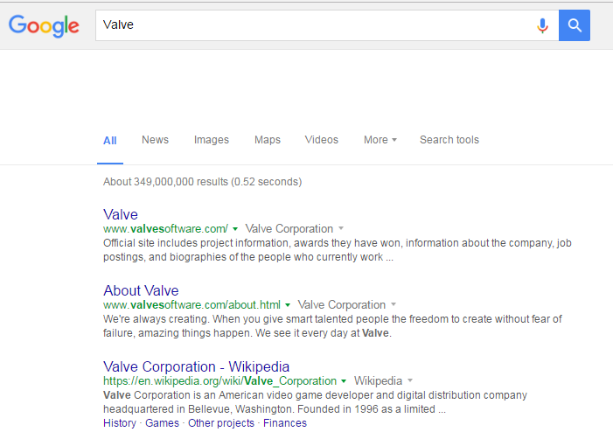

Google页面

大约80搜索结果

逆反与净化

https://**wikileaks**.org/

【详细的逆反与净化信息】

WikiLeaks is a giant library of the world’s most persecuted documents. We give asylum to these documents, we analyze them, we promote them and we obtain more.” - Julian Assange, [Der Spiegel Interview](http://www.spiegel.de/international/world/spiegel-interview-with-wikileaks-head-julian-assange-a-1044399.html)

维基解密是一个巨大的文件库，藏着无数关于政治迫害的文档。我们给予这些文档庇护所，我们收集，整理，传播他们，然后获取更多。

【按键，下载到手机】

【阅读了“逆反与净化”，智力+1】

魔鬼：为什么你以前没有见过这些信息？

答案A：这些信息被屏蔽了。

魔鬼：你明明打开电脑就能搜到。你每天都只是在看电视，刷微博。

答案B：作为信众的你，在充满安逸，娱乐的生活中，很容易忽略这一切。【智力+1】

魔鬼：在无关痛痒的娱乐信息洪流中，即便你看到，也会忽略。

【开门，离开治疗室】

### 走廊，场景



#### 场景氛围：洗脑教育

标语：为国家，家庭，无私奉献，牺牲自己的一切

标语：“和平”“幸福” “团结” “道德” “孝顺”

【沉稳神秘的男声，有宗教感】

“稳定。那是第一的 也是最后的需要。因此才有了眼前这一切。大家毕竟都属于彼此。

我们要的是幸福。是平静。是内心的安宁。一切感情的波动，激情，都是暂时的。是终将逝去的，也就是没有意义的。我们要相信，不要怀疑，不要反思，只有平淡是永恒的。稳定才是最宝贵的。”

轮子必须稳定不停地转动，不能没有人管。 必须有人管——像枢轴上的轮子一样稳定的人， 清醒的人，驯服的人，安于现状的坚定的人。

#### 战斗

体验目标：学会优先攻击会加BUFF的敌人

从两侧的门刷出敌人

##### 保安，2级，双手器械

##### 思品小组成员，1级，DEBUFF

##### 头目：家长

**程辛：你是… 家长？**

**程辛：家长为什么也被关进来了？**

**家长：我陪同我的孩子在这里接受净化。**

**家长：我劝你放弃抵抗，杨叔给了我一定的神力。**

**程辛：你知道净化就是电击吗？**

**家长：孩子逼得我们确实是走投无路**

**程辛：所以你就相信这种神使？**

**家长：神（国）务院津贴那是随便给的吗 这么高的荣誉不是随便给的 不相信他我能相信谁**

**程辛：我们只会因为痛苦和恐惧而顺从神的意志！**

**家长：这是我的孩子，我想怎么教育是我的权利。况且，要是能恐惧一辈子也未必是坏事。**

**程辛：身为人父，完全看不出你的慈爱。**

**家长：哪个父母不爱自己的孩子啊？！**

**家长：家无宁日，日子没发过，是身为神使的杨叔救了我们家！**

**家长：不管是不是电击 变好了 变精神了 这不是人道这是什么**

**程辛：又一个不长脑子的…**

**家长：我要把你交给杨叔，他会把你变成“精品”的。**

### 资料：信众，集体主义，社会等级

https://en.**wikipedia**.org/

【详细信息】

Wikipedia The Free Encyclopedia

作为无信者，我们承诺，公正客观的描述这个世界。这也包括，客观的看待神，信众的社会，即便他们排斥，甚至毁灭我们。

### 问答

进入走廊一侧的房间，看到信众的家庭照片

【E键调查】

#### 魔鬼：为什么信众里会有这样的家长？

玩家需要选择：

答案A：他们爱自己的孩子，不想看着孩子走上歧途

答案B：他们认为神的力量能解决一切问题

答案C：他们在推卸自己的责任【属性上涨】

魔鬼：因为绝大多数身为信众的成年人一生被安排好了。他们没有思考和独自解决问题的能力。当他们的孩子们遇到问题，他们依然只会恳求神的帮助。于是把自己的教育责任推卸给这些机构。

**程辛：一想到为人父母居然不用经过考试，就觉得真是太可怕了。**

## 二楼

### 场景：铁门内，娱乐活动室

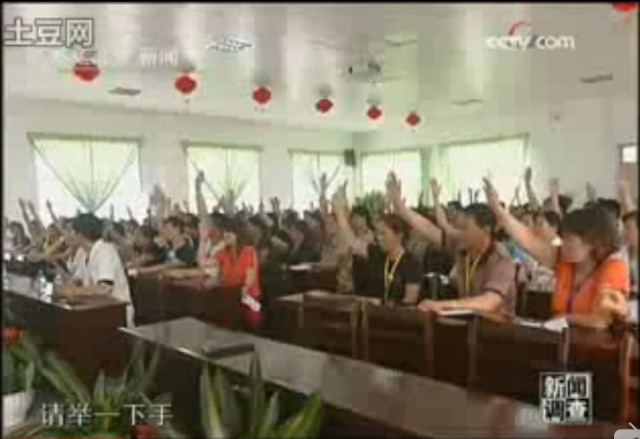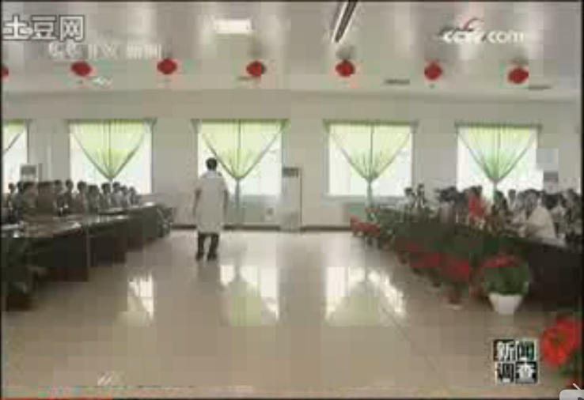

#### 战斗

体验目标：学会优先攻击会加BUFF的敌人

从两侧的门刷出敌人

##### 盟友，空手

##### 护士，1级，DEBUFF

##### 思品小组成员，1级，DEBUFF

#### 场景氛围：洗脑教育

杨教授助理：

“我们要相信神！”

“神赐予了我们幸福稳定所需要的一切！”

“相信神就没有痛苦了！杨教授是神使之一！他的治疗会驱逐魔鬼，让大家重回正道！”

【沉稳神秘的男声，有宗教感】

“思考太多是危险的，那说明你可能遭到了魔鬼的诱惑。”

“每个人都为家庭工作。为国家工作。为别人工作。没有别的人我们是不行的。每个人都为每个别的人工作，没有别的人我们是不行的……”

“我们现在是在世界国里。我们庆祝世界政府诞生，有社会本分歌，还有团结祈祷。”

标语：信众坚持个人利益服从集体利益，

标语：必要时甚至牺牲个人利益，保护集体和国家的利益。

#### 场景氛围：愚民娱乐

显示器里循环播放着妆容无懈可击的熟女面孔，她的声音比妈妈的还温暖亲切：

“电子游戏中掺杂了唤醒魔鬼的力量。你们不能玩电子游戏。

玩那些没有通过审核的电子游戏是非法的行为。

我们准备了足够的娱乐节目来让您放松：

《奔跑吧信众！》

《一信到底》

《非信勿扰》

《神使大本营》

啊，您觉得还不够开心？

这也能理解呢，毕竟综艺节目是编造的啊。

不过你还可以通过微博关注明星们的私生活啊，

王宝宝离婚了你知道吗？

舒淇和冯德伦导演结婚了呢，

如果您不知道这些，会跟友人们无话可谈的哟

记住啊，千万别让自己孤立，那是很可怕的。是不道德的。”

“不要看太多书。不要玩太多游戏。过多的思考是没有意义的。

请选择通过审核的书籍和游戏。”

“你必须交很多朋友。很大家欢笑在一起。感动在一起。

你们要在一起聚餐，旅游，运动。拍很多美丽或帅气的照片。发到朋友圈跟大家分享。

这才是正常人该有的生活。

宅在家里是可耻的。

独处是可悲的。

### 资料：信众，娱乐

### 场景：二楼电梯，铁门外

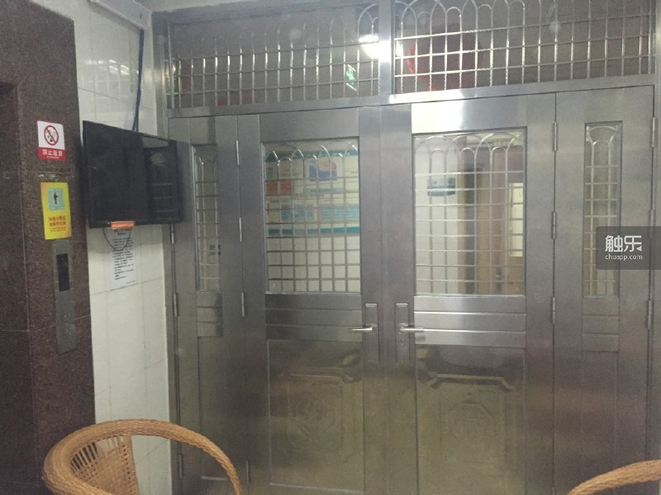

两道铁门隔开楼梯走道与内部走廊，中间摆着两把椅子，平时有人守着，有人告诉我们，这两道门不允许同时打开

#### 战斗

体验目标：学会使用不同的武器克制不同的敌人，同时配合正确的攻击/跑位节奏

##### 保安，2级，单手器械

安全小组，近战，敌人数量的50%

被主角气弹（远程）克制，同时克制主角近战，

移动速度较快

出现频率一般

爆血浆

##### 保安，2级，双手器械

少量

掉落武器

短柄锤

双手斧（遇到力量较强的魔鬼觉醒，就地处死）

靠近武器，上方文字【按键E拾取】

近战武器背在背上

【空格切换近战远程】这个提示该在哪里呢…

攻击破坏铁门

##### 保安，2级，远程攻击

远程，敌人数量的50%

被主角长柄锤（近战）克制，同时克制主角远程

远程攻击：

跑到和主角同一条直线，并发动远程攻击

躲避远程攻击：

具有改变移动方向的能力，在和主角处于同一条直线上的时候，会改变自己的位置，向上/下移动小段距离，该能力有一个冷却时间。

### 魔鬼，无信者

魔鬼实际上是思考

神说魔鬼代表欲望，是邪恶，是堕落的理由，

而实际上，欲望存在于每一个人身体里。

信众放弃思考，交换神的恩赐来满足欲望

身为无信者，我们承认欲望的客观存在，我们追寻欲望，直面人性。

同时，我们拒绝祈祷

拒绝恩赐

隐藏在信徒人群中

依靠自己的理性，逻辑，来平衡自我欲望与他人关系

来满足自己的欲望以及生存需要。

我们之中也有人因为无法做到这些，被欲望吞噬。

魔鬼的古意：

坦率 逻辑 思辨 勇气

“为自己骄傲的死，好过跪下来卑微的活”

## 场景：一楼大厅

贴满网戒中心宣传材料，标语，漫画等等

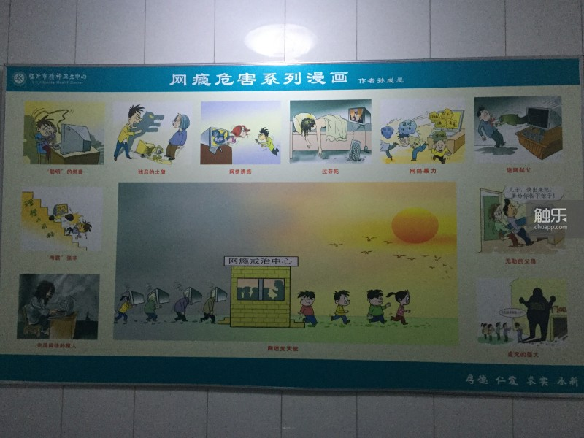

大厅另一端是直达四楼的电梯

必须经过前台到达电梯



镜头对着程辛侧面，

同时镜头对着前台和电梯的正面

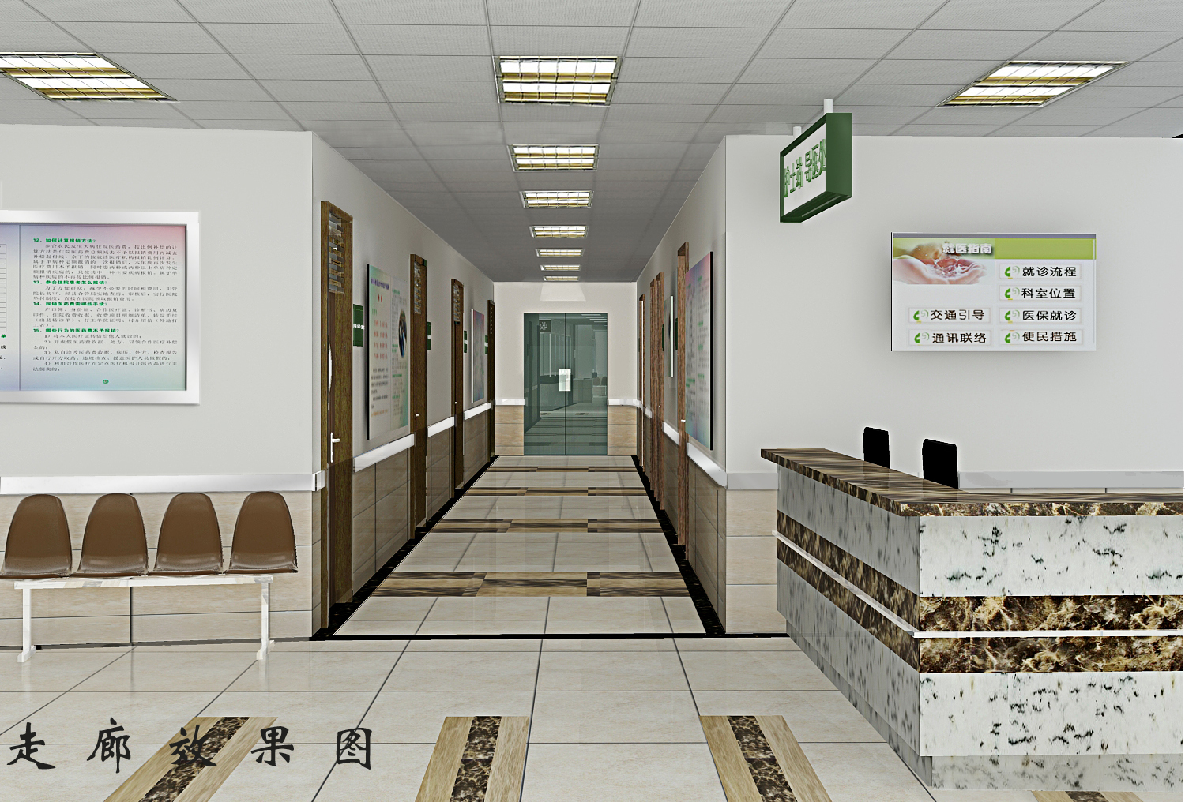

### 战斗

把前面的各种体验揉到一起

#### 保安，3级，单手器械

#### 保安，3级，远程武器

#### 保安，3级，远程武器

#### 保安，政府神官

#### 录像资料与问答

通往四楼的电梯附近有一台录像机

【E调查录像资料】

【播放真实录像资料】

【按键J Skip】

看到孩子们被打的求饶，装哭

##### 程辛：更高级别的神使怎么会允许这种事发生？

玩家需要选择：

答案A：他们认为这样能让他们重拾信仰

答案B：他们认为这样的做法可以帮助孩子们成长

答案C：他们得到“好处”了吧。【智力+1】

选B：恐怕不是的。看来你对“成长”的理解还不够。

魔鬼：单纯“相信大人”，“不玩游戏”完全不能帮助人成长。人的成长来自对世界的质疑。

魔鬼：临沂市政府，掌管教育和医疗的神使们，跟这件事绝对脱不了关系。他们用国家资源交换个人自由，获得更多的力量。这些作为信众的家长们，会因为这些问题的解决，放弃更多精神自由，给神使更多的崇拜，这会让神使的金钱，神力，都得以增加。

所以神的政府真是…

程辛：满口仁义道德，贩卖着幸福，孝道…

程辛开始狞笑：我要烧光这个世界上的信仰。烨感到程辛的挑战欲望给自己带来的力量。对手越是强大，越是有击败的价值。

（巨大的铁门，无法破坏）

头目：杨叔亲自掌管着这扇门的钥匙，他是神使，他拥有神的力量，他----

（程辛一枪打死了说话的头目）

程辛：废话真多… 老子还是信徒的时候就觉得你们废话多了。

（往回走的提示）

（从一楼上电梯，直达四楼）

## 能力升级

电脑终端

？？？嵌在电梯旁边的墙壁里，就像提款机那样

【E键查看】

远程攻击升级，形式改变

“学校对互联网限制使用，只有个别终端能连接网络”

## 四楼，13号治疗室，行为矫正

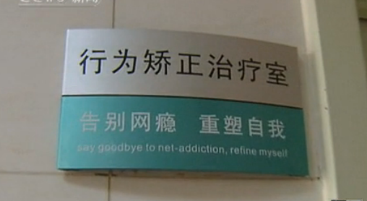

### 神使杨教授

在我们的游戏中，“杨教授使用神力 电击心中有魔鬼的少年 使得他们重新回到神的怀抱”

“孩子们必须是听话的 否则就不是神的好孩子”

“孩子们必须是服从父母的 否则就一定是魔鬼苏醒了”

“魔鬼通过电子游戏的力量 侵蚀青少年的心。

只有光和电的力量 才能赶走他们”

“电是直接来自神的力量，只有这种力量才能拯救无信者。让他们这些路上迷途的孩子回到朝圣的正途。”

“游戏是神赐给我们的娱乐方式 但是却被无信者掺杂混入了魔鬼的思想，毒害了这些良好信众的儿女们。”

#### 第一阶段

“这是惩罚还是治疗？”

“你们不应该有问题，只需要服从”

#### 第二阶段

召唤家长

召唤盟友

#### 第三阶段，楼顶

破坏天花板，在楼顶战斗，落雷

## 大厅外的操场

**“毫不吝啬地燃烧自己，发出全部的热，全部的光**

**有人说，师恩如山，因为高山巍巍，使人崇敬**

**有人说，师恩似海，因为大海浩瀚，无法估量。**

**杨叔，您像是红烛，受人爱戴，令人敬仰！”**

【程辛落下】

程辛：我知道你们是因为害怕电击才被迫说这些的！跟我一起离开这里吧！

【盟友们头上出现一些省略号】

程辛：你们怎么了？！怎么不动啊！

盟友：这里有教导，有关怀，有人教我们该做什么和不该做什么。

程辛：你们会失去思考能力！会丧失自由选择的权利！

盟友A：我们不想动脑子啊。我们只想做个信众啊。

盟友B：反抗神使的下场…

盟友C：你也该留下来，杨叔会给我们教我们怎样回归神的怀抱。

盟友D：对！你不能离开啊！我们都被魔鬼蛊惑了，要一起接受净化！

盟友E（女）：如果你离开了，你将在世间永远的流浪。没有人告诉你对和错，你必须学着自己去思考，你得每天都烦恼今天应该做什么，你得为你自己的一生负责和操心，你是多么的可怜啊。

程辛：…

魔鬼突然发笑了：哈哈哈哈哈哈哈，他们说得对，你将不得不孤单而痛苦的挣扎在这个世界上，这是多么可悲的事情啊。

哈哈哈哈哈哈哈哈哈

但他还是飞奔向了边界

【程辛背上幻化出翅膀】

翻过了铁栏杆，跳过铁丝网，消失在黑暗之中。

【嘴角有笑容，眼角有泪】

自由的空气就像是芥末，

醒脑，忍不住流泪。

## 门口

路牌

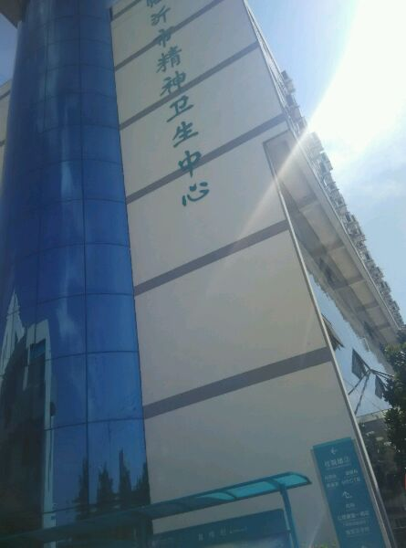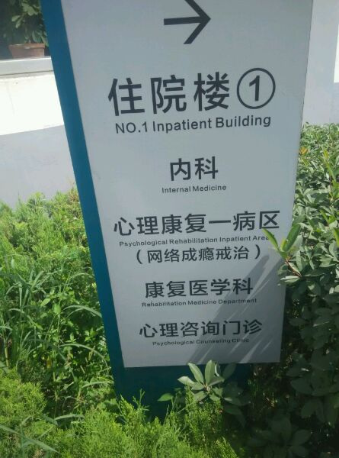

大门

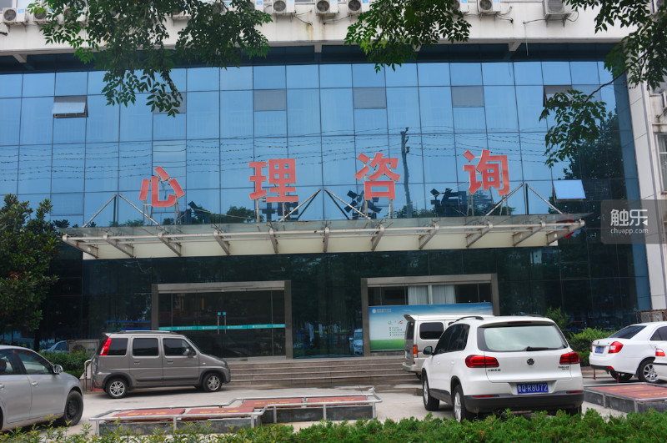

## 房间分布

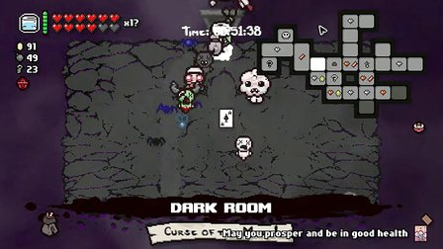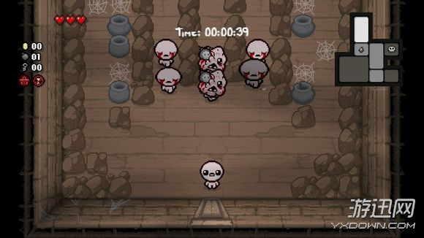

房间一个接一个的收尾相连

可以走回头路

# 主角

名字：程辛(Exception)

年龄：15，高中一年级

身高：172cm

母亲产下他便离世，入学之前其父用未知的手段使得他逃过了“净化”，同时修改了出生证明。

现在他的社会身份是接受过净化的孤儿。寄宿在学校里。

“亲属关系”就此消失，被动获得“气元素”界域感知能力。

由于要隐匿自己的魔鬼，他无法结交到真正的朋友。

缺少心理亲密关系的他，对这个世界的不友好以及敌意，对人性的恶劣有很深的感受。

背负着这份孤独，他强烈的渴望保护自己的力量，反抗和敌对这个世界的情绪，将他和**“火元素”**界域连接在一起。

## 主角的脸

眼睛不要是圆形，圆形太有亲和力，眼睛要稍微长一点

正常状态冷漠脸

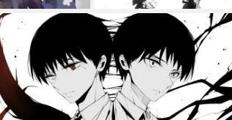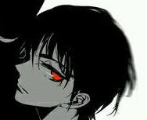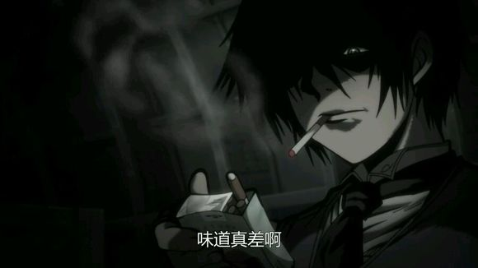

战斗的时候展露出杀意的眼神

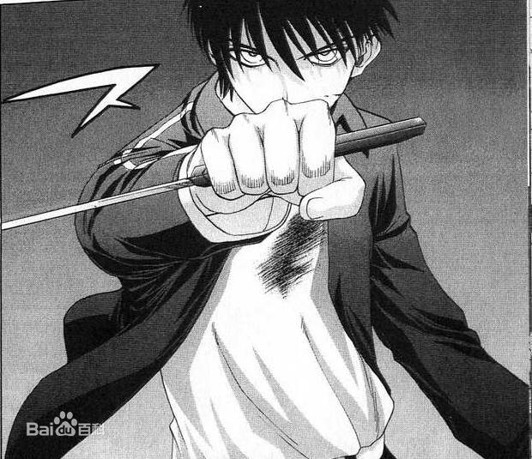

提线的时候展露出有邪气的笑容

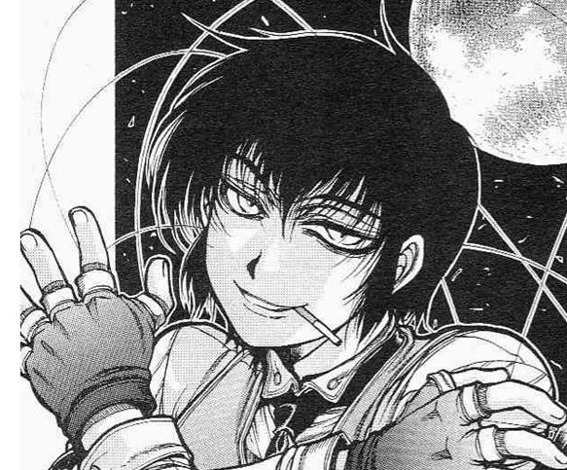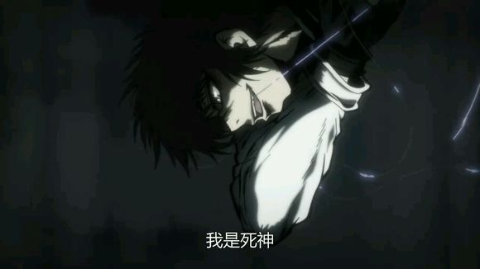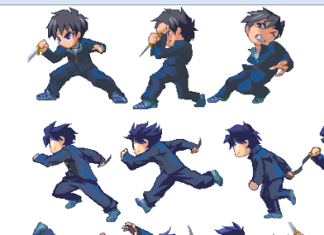

## 头发和眼睛

**头发不要过长**

头发可以有点凌乱，但不要卷曲

长和卷曲都显得人比较温柔。我们不需要温柔这个属性。

同时卷曲的头发更像是外国人，亚洲人直发居多

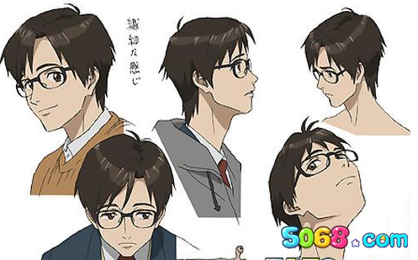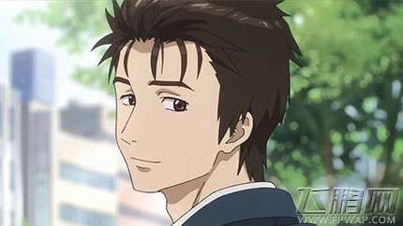

长期的孤独生活，程辛讨厌这个世界。

程辛的脸要**凌厉**，给人不容易亲近的感觉。

程辛要表现对这个世界的**嘲讽**，要**自负**。

由于主角是火焰x气流的能力，所以红色头发，橙色瞳孔比较好

《暗杀教室》赤羽业，整个形象都比较符合我们需要的。

他的定位本来就是邪气，狡黠，叛逆的学生

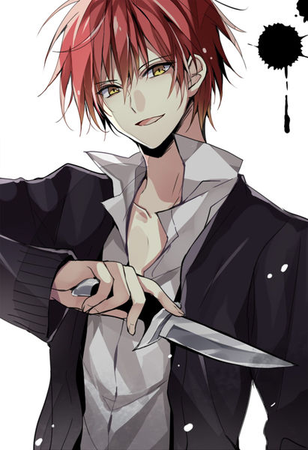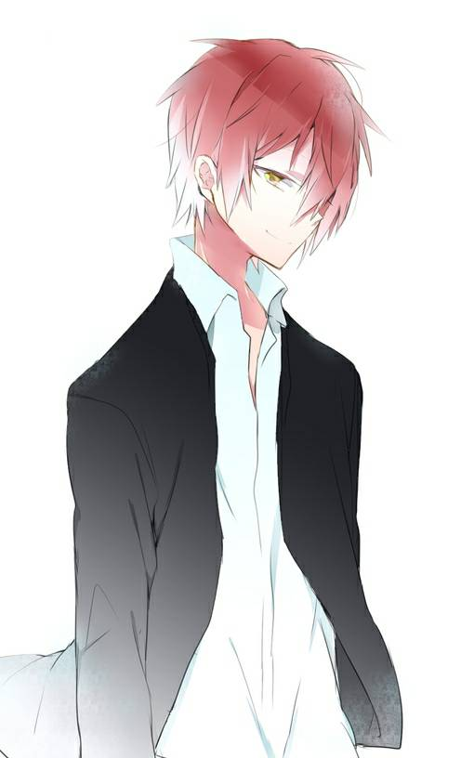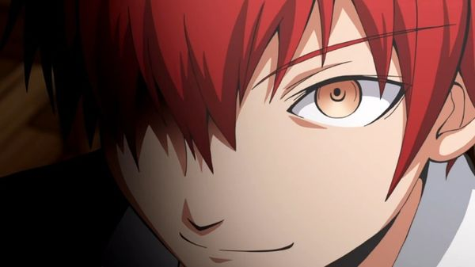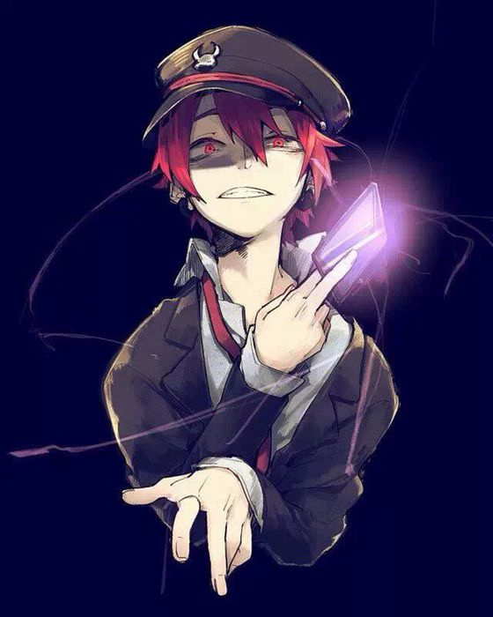

## 服装

基本服装：**白衬衣，红领带**

换装待定：白色/深灰色/亚麻色，棉麻衬衣，短，不修身

黑色哈伦裤，小裤脚，露脚踝

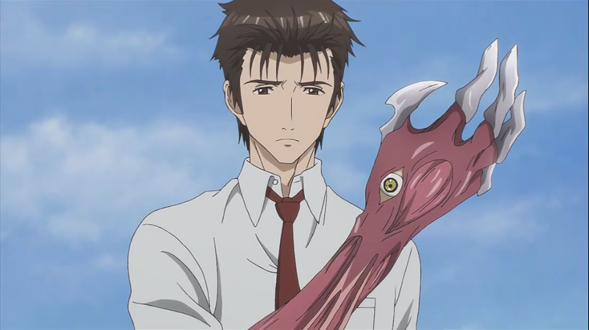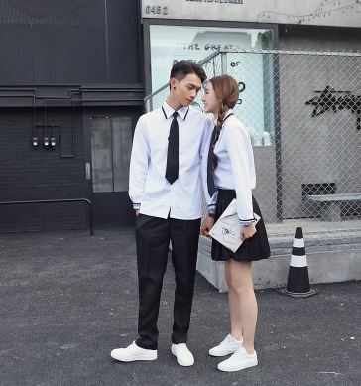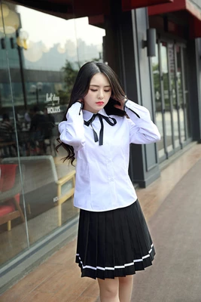

## 面具，口罩，妆容

无信者很注重隐藏自己的身份。所以常常带着面具或者口罩，或者化妆。这也成为一个比较重要的换装元素。

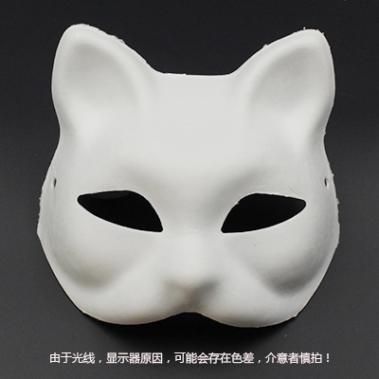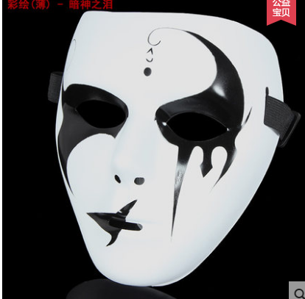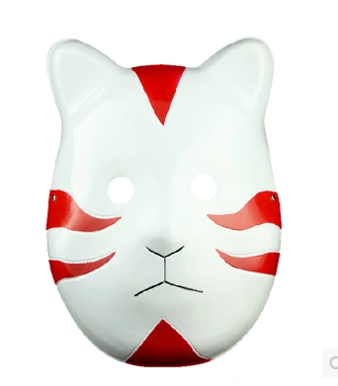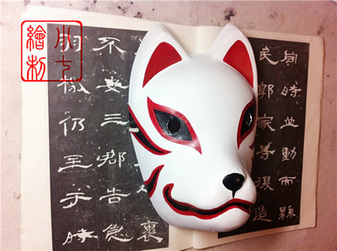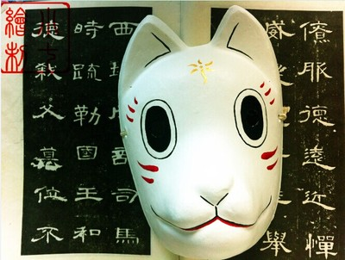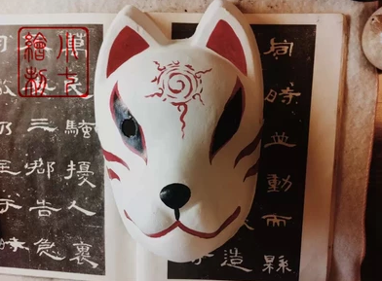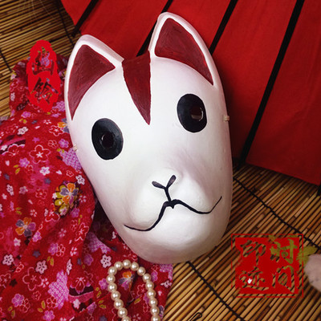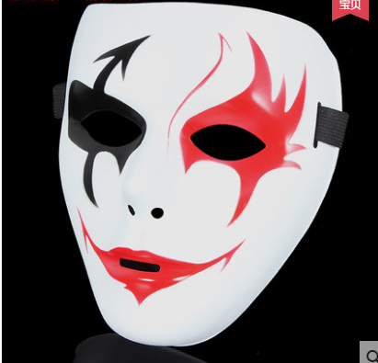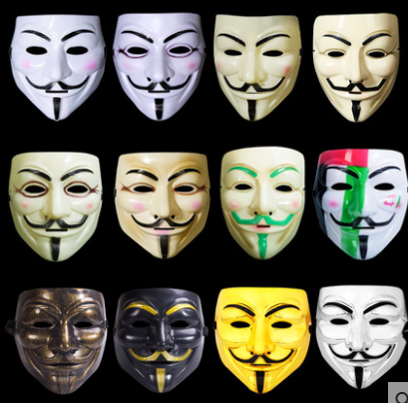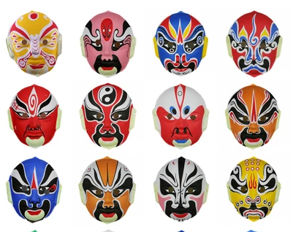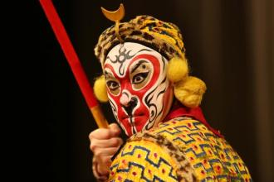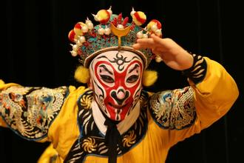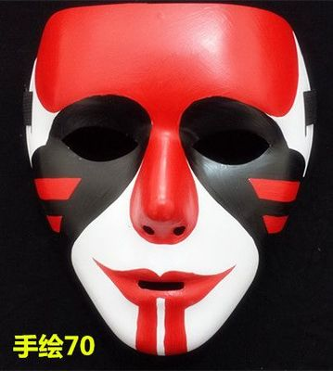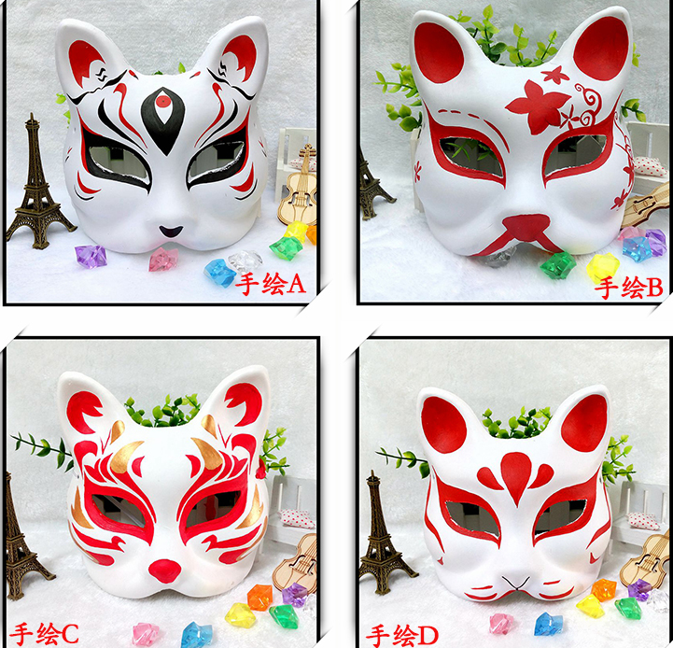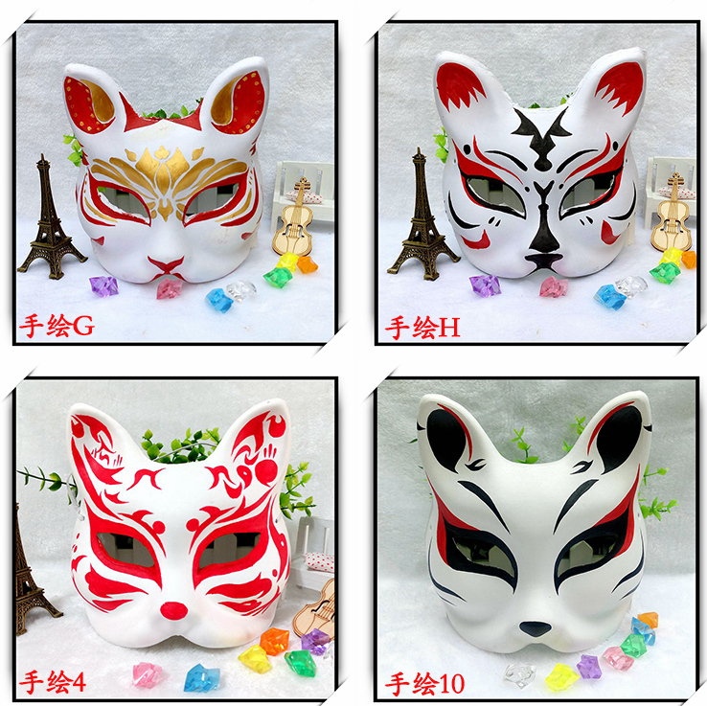

## 鞋子

游戏不是动画，能看到全身。所以鞋子也能展现出部分个性。

**日系，原宿，或帆布鞋**

不要画运动鞋！！

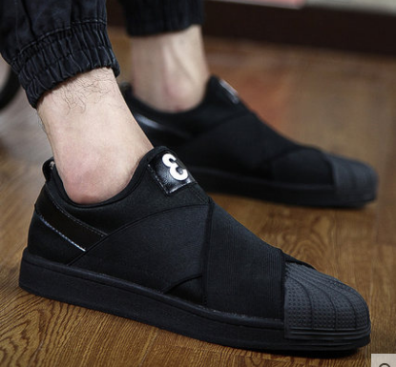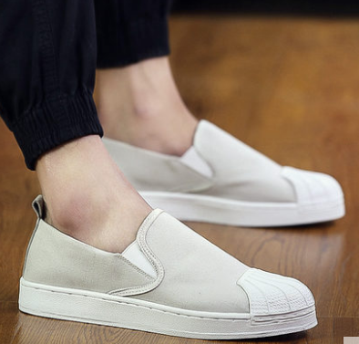

## 战斗

整体感觉，可以想象成一个只有左右两方向的《核子王座》

* 快节奏

秒杀敌人，敌人血量较少

主角血量少

* 流畅

减少停顿，延迟，攻击间隔等

最好是移动和攻击完全互不影响，可以一边移动一边攻击

？？开枪的同时可以移动，如果Fire键是按下的，那么移动不改变射击方向（可以一边后退一边打）。如果Fire按键松开，角色移动的同时转向

* 切割感

参考比较多

血液，躯体被切割等等

* 有打击和爆破感

得做锤子之类的武器 钝器打起来比较有实感``

要在怪物设计上下功夫

怪物得看起来像是要炸才行

武器也得做的像是有“特别的力量”

球状的灵体 看起来像是气球 爆破是合理的

具有血肉之躯的 做成 他身体里藏着有能量的感觉

但主要是靠敌人的形象设计

音效，低音炮，沉闷感

### 气弹

主角的默认攻击方式

导入气元素的力量并塑造成“空气子弹”

将大量气体压缩，形成“局部高密度小体积空气”，

用火焰将其尾端（靠近人体）点燃，同时导入高速气流，塑造成直线管道，作为弹道，向前推动被点燃的空气弹，

从而达到类似子弹的效果

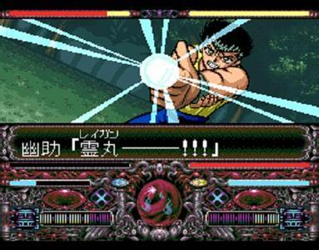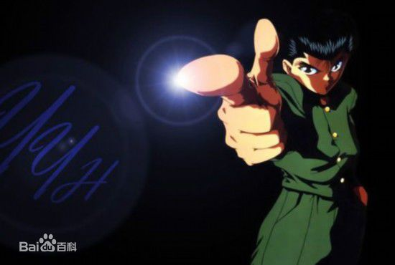

请参考各种手枪射击动作



关键点：

开枪的时候，手指闪光，气浪折射效果（类似于火焰燃烧时的那种热浪），

气弹飞行中的形变（椭圆或者半球，动态模糊）

空气弹飞行一定距离后骤然减速然后消失

相机震动

角色身体随着后坐力抖动，力量较强时头发向反方向吹动，身体后移甚至向后滚倒

音效

### 冷兵器

羊角锤，长柄大锤，

搜索，破坏柜子后可获得

破坏箱子后可获得

破坏桌子后可获得

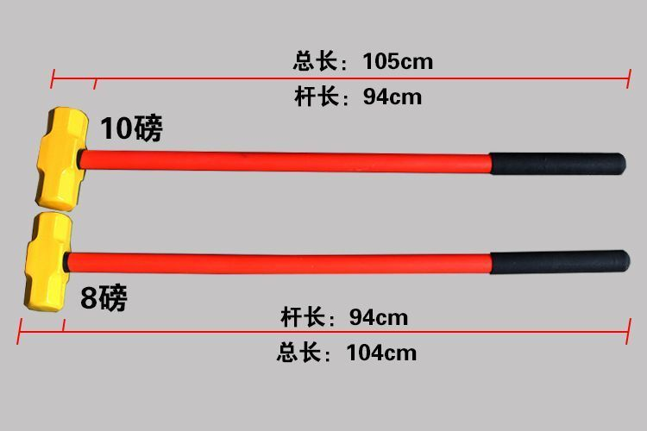

关键点

定帧

音效

相机震动

主角身体震动

在墙角敲击敌人时，主角身体朝反方向移动

被斧头砍中的敌人溅出血液

被长柄大锤敲击的目标，能量从头传到脚底，在地上形成一圈能量波，参考KOF97，角色倒地或者被摔的时候。

长柄锤的动作需要两套。

从左到右挥动，

从右到左挥动，

跑动时锤子在左手边，

跑动时锤子在右手边。

使用骨骼动画这个制作的工作量应该是可以接受的。

### 魔鬼放线

借助魔鬼“烨”的力量，各方面能力显著提升，外表产生一定程度的变化。

这是以生命值受损为代价的。

#### 主角的魔鬼形象

**他漂浮在主角身后，和主角同时出现的**

身体（腰部）蜷曲，上半身前倾，躬身

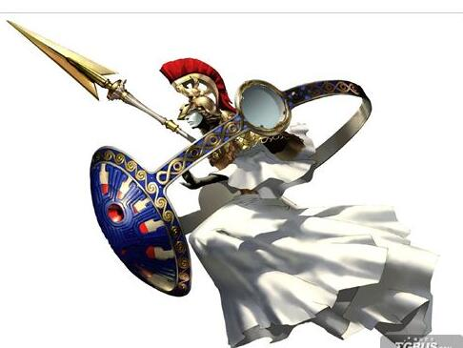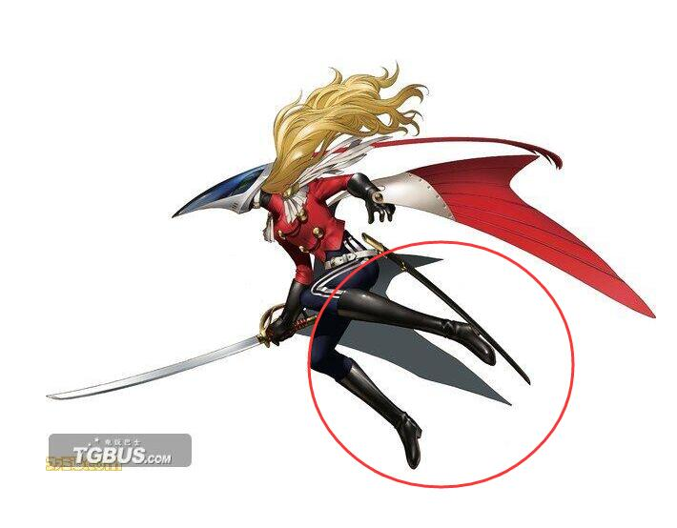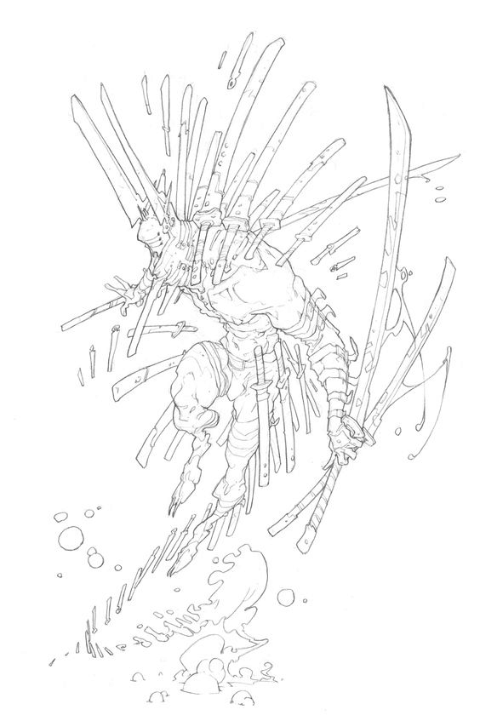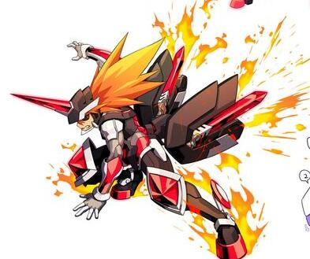

肌肉线条明显，但是肌肉块不大，肌肉量不多

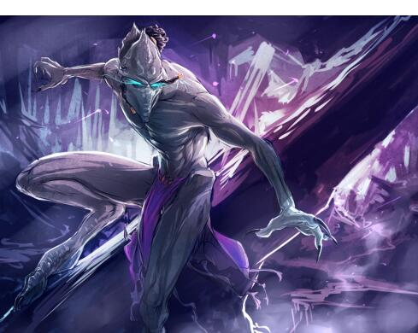

面部有神秘感，用带着符号的布条，头巾等裹起来

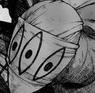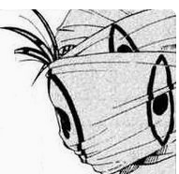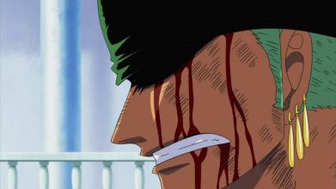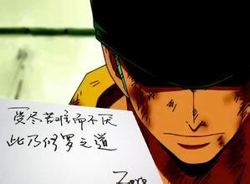

多只手，同时握有刀刃，嘴巴也咬着一柄刀刃

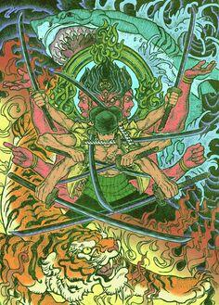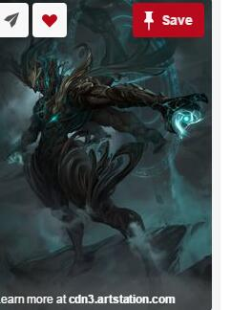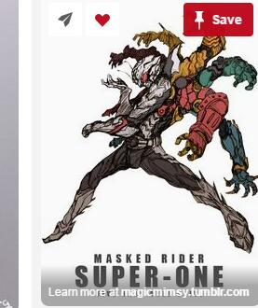

魔鬼和神的技术区别

就是官方科研 vs 民间科研

主流AAA大作 vs 独立游戏

所以魔鬼在形象上 不能太科幻 机械元素也偏落后的那种

### 魔鬼提线

在了解治疗中心的“盟友”们的背景，心理状况之后，烨可以对这些人进行提线。帮助你进行反抗。

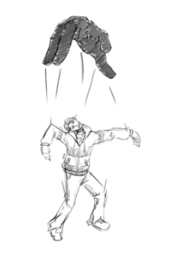

## 升级系统，我爱学习

学校对互联网限制使用

某些房间会有电脑，

电脑能用来学习一次，学习之后电脑会立刻关闭，

主角的攻击主要来源于对自然和人性的理解。

所以角色的能力会因为使用电脑学习而增长。攻击，速度，暴击率，攻击频率

攻击学习的解释：

速度学习的解释：

暴击率学习的解释：

周身凭空出现手臂

周身凭空出现手掌（没有手臂的，只有掌）

周身凭空出现眼睛

周身凭空出现带眼睛的手掌

发射更多直线或曲线飞行的能量弹，波，射线

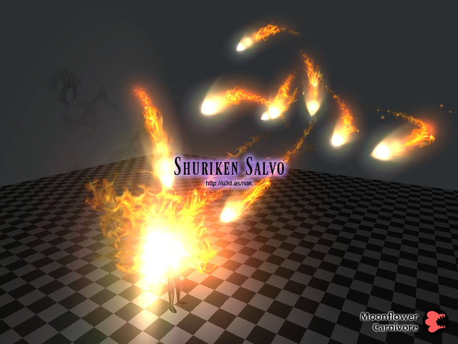

因为游戏视角的原因，发射“曲线”能量弹的时候手掌应该朝正上，或斜上。

如果朝向正前，会感觉弹道一定是直的。

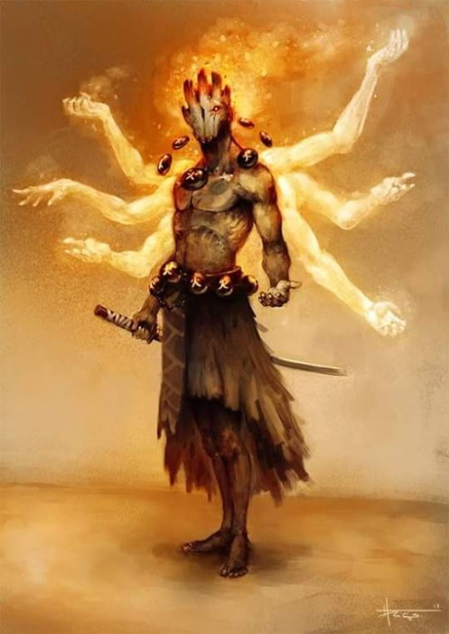

出现多只这样的手可以模拟机关枪的体验



来复枪

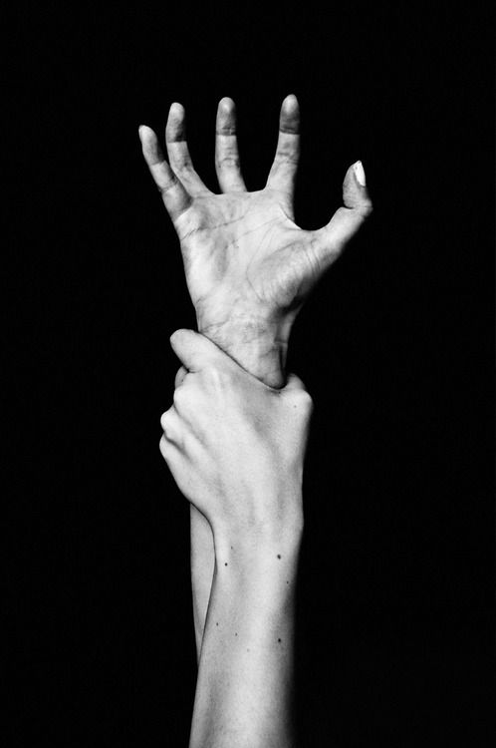

拳头…大概可以用来模拟…炮弹？

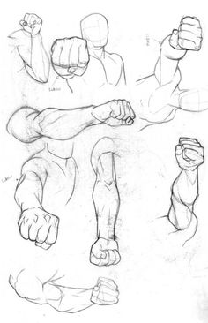

# 界面

把游戏画面效果图模糊，然后把这个界面叠在上面

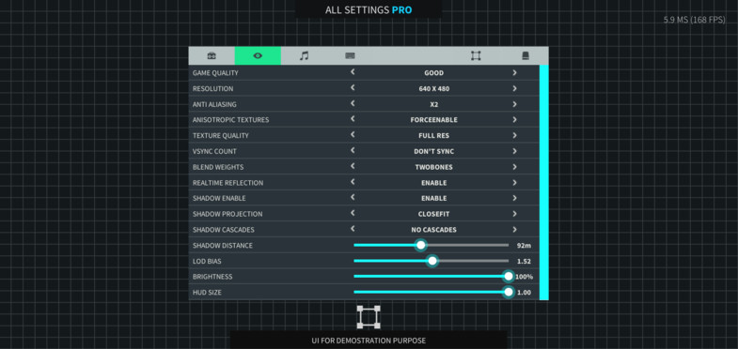

资料界面，手机屏幕

~~程辛因为受到电击，面部歪曲，嘴巴的肌肉不听使唤：这…是…什么？~~

~~魔鬼：“刚刚离开的那个人把我叫做 魔鬼”~~

~~程辛：“竟然被他说对了… 我真的有… 魔鬼…”~~

~~魔鬼：“我的确存在，但我并不是欲望。更不是狂躁，暴力，罪恶的化身”~~

~~程辛：“不是？那么你是？”~~

~~魔鬼：“用你们人类的话来说，思考是最接近的概念。我是你思考行为的具象化，由于你刚才的那些思绪，所以我苏醒了。”~~

~~程辛：“你是我的… 思考…?”~~

~~魔鬼：“我也非常好奇自己的一切”~~

~~程辛：“净化再来几次… 你应该就会消失了”~~

~~魔鬼：“我能感受到，我和自然元素的界域相连，虽然我不知道这是为什么”~~

~~程辛：“那是什么意思？”~~

~~魔鬼：“你试着回想自己关于火焰的知识，然后把注意力集中到手腕上”~~

~~（捆住手腕的皮带被烧断）~~

~~程辛：“这力量…”~~

~~魔鬼：“有什么方法可以了解更多的信息吗？”~~

~~程辛：“康复中心的某些电脑是连接着网络的。”~~

~~一些学生沉迷游戏，逐渐脱离现实生活，沟通的时候总是会问：我为什么一定要学习？~~

~~我为什么不能一直玩游戏？~~

~~我在游戏世界里很开心啊。~~

~~学校怀疑他们的心智正在受到魔鬼的诱惑，特地邀请因“拯救网瘾青少年”而闻名于世的神使-杨教授在学校特设“13号治疗室”。专门为该学校的学生进行检查，~~

~~如果查出某名学生的确出现第二次逆反，~~

~~就对该名学生实施“第二逆反期净化”。~~

~~这所中学有一个名为“13号治疗室”的地方，大家都不知道那是什么。进去的都是特别爱玩游戏的学生。出来的时候纷纷失忆，完全不记得里面的具体状况，只是从此以后再也不玩游戏。~~

~~程辛是第七的中学的转校生。~~

中国信息化推进联盟秘书长

贺龙体育基金会主席

**家长自己对小孩子实施的暴力，从孩子身上反应出来，**

**他们却把这一切归咎于“电子游戏”**

**冲动的情绪**

**暴力的行为**

**严重的抵触**

**只要表现出这些情况，没有沟通和思考，不管采用什么方式，不管会不会留下更深的肉体，心理创伤，**

**哪怕是使用更可怕的体罚，虐待**

**哪怕是让对方产生恐惧**

**只要看起来恢复了符合他们观念的状态，那就够了。**

**他们要的是服从**

**娱乐洗脑，暴力屈服**

**不管什么手段**

**只需要你服从 不需要你思考**

**负面行为来自对世界的不满，**

**你们不能有**

**只要服从就好了**

**这就是神创造的信众社会**